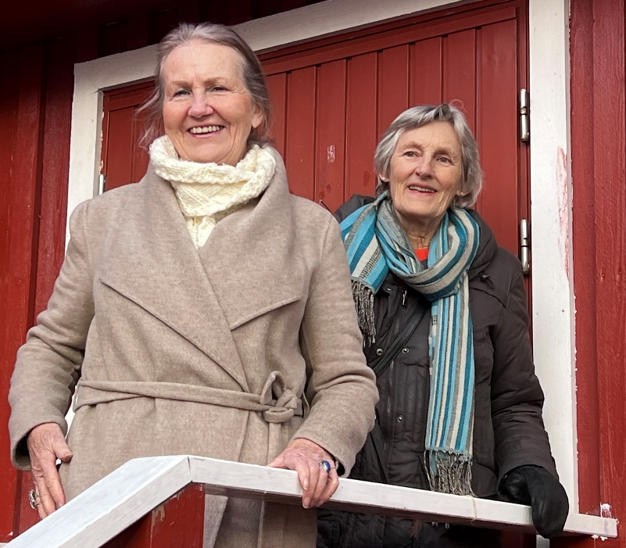

Seniornett i samarbeid med bydel Bjerke søker ildsjeler
Kan du litt data, men har lyst til å lære mer. Kan du tenke deg å vise andre seniorer hvordan man gjør enkle ting på PC, nettbrett eller mobil? Da kan du melde deg på gratis veilederkurs hvor du får tips om problemløsninger og hvordan kommunisere med nybegynnere i data, mobil og nettbrett. Du behøver ingen datautdanning, du vil få opplæring av oss i Seniornett.
Seniornett er en forening med over 200 møteplasser for frivillige over hele landet.

Påmelding:
Tlf: 22 42 96 26 / xx xx xx xx
E-post: kurs@seniornett.no /xxx@bbj.oslo.kommune.no
Vår side: seniornett.no, klikk på Opplæring og Kurs.
Kurssted: Årvoll gård/Demo Linderud
Adr: Årvollveien 35/Linderud senter
Tid: 10:00 til 14:00
Dato: 11. mars 2022 og 25. mars
Pris: Gratis

Vi starter med kaffe og bli kjent prat kl 1000

